Дизайн кухні-вітальні: 5 кроків для створення гармонійного приміщення
Яка перша думка виникає у нас при облаштуванні житла? – як нам вмістити всі необхідні предмети в будинку. Адже багато людей стикаються з проблемою нестачі місця в домі, хоча й на перший погляд квартира чи будинок просторий, а чому так? Є різні причини – нераціональне використання простору, збільшення сім’ї, особливо коли появляються діти вони постійно потребують власного простору для реалізації своїх ідей чи просто появляються нові предмети в домі. Нам часто здається, що з цим ну нічого не можна зробити, ну як збільшити простір, як зробити квартиру більшою ? – є один вихід, шукати та переїжджати в нову, більшу квартиру. Є ще другий варіант виходу з даної ситуації, де не потрібно думати про переїзд – студія дизайну інтер’єру. Саме тут працюють фахівці, які вмить зможуть «оживити» Ваш інтер’єр та додати просторості й освіжити його новими креативними ідеями.
Отож, сьогодні спробуємо з’ясувати основні переваги та чи існують недоліки створення дизайну кухні-вітальні. Як за допомогою такого рішення збільшити простір?
Кухня-вітальня: переваги, та чи існують недоліки в такому рішенні?
Шляхом об’єднання кухні із вітальнею можна отримати просторе приміщення. Таке об’єднання може бути умовним: можна частково прибрати звичайну перегородку та зробити оригінальну полицю зі стойкою. Це візуально красиво, оригінально та додає значно більше простору.
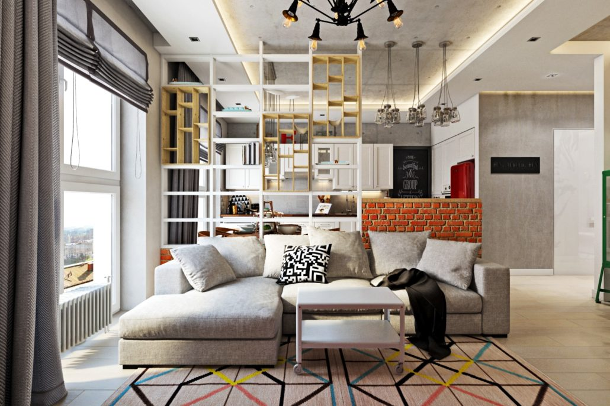
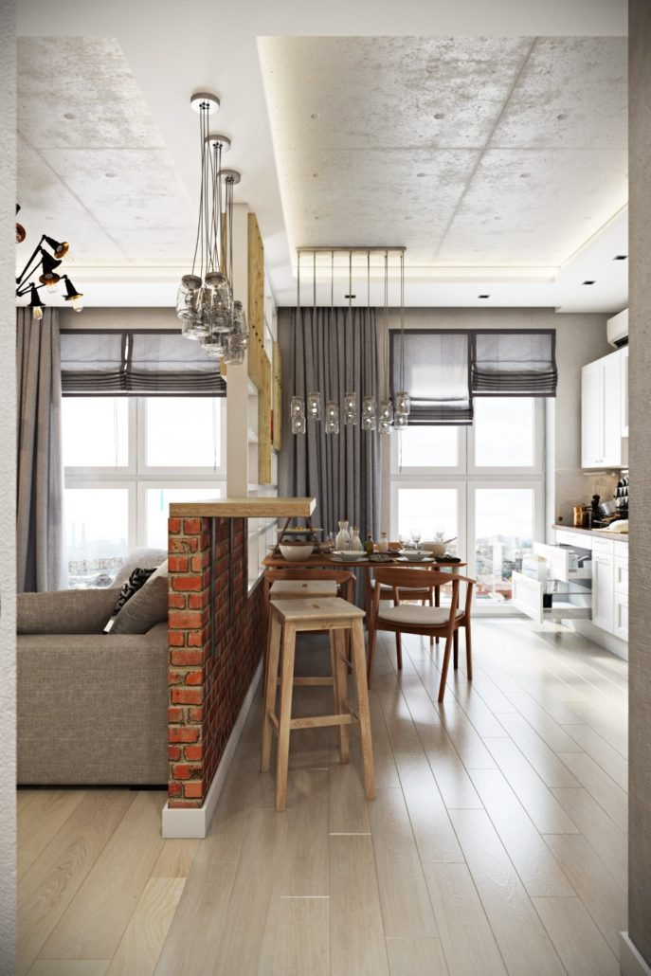

Ще одним простим дизайнерським рішенням об’єднання кухні-вітальні є «Кухня в ніші».
Якщо у квартирі є виступ або ніша відповідного розміру, то доречним буде розміщення в цьому кутку кухонного гарнітуру, таким чином виглядає ніби кухня розташована в поглибленні. Такий варіант інтер’єру виглядає дуже природно та стильно.
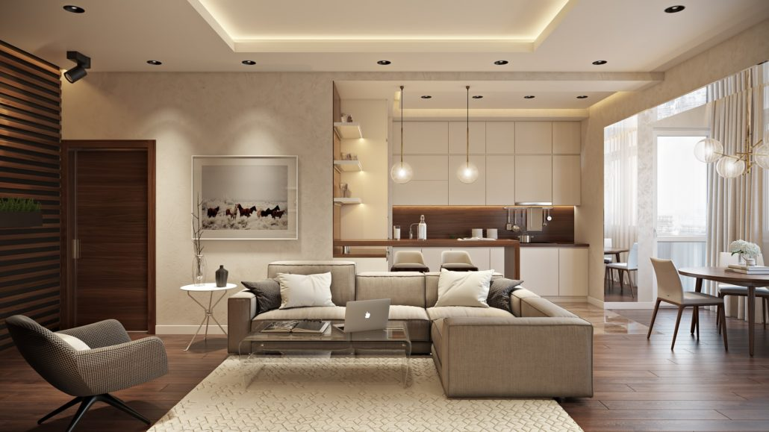

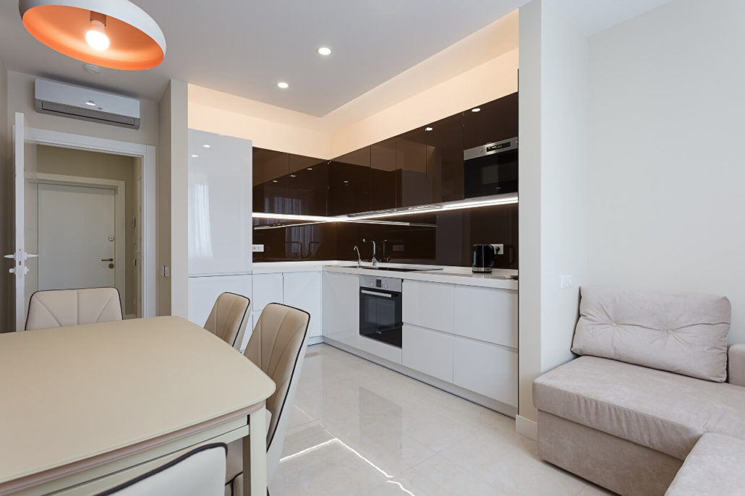

«Мобільна стіна». Розсувні двері зможуть запобігти запахам,які доносяться із кухні та при цьому не перевантажувати простір.
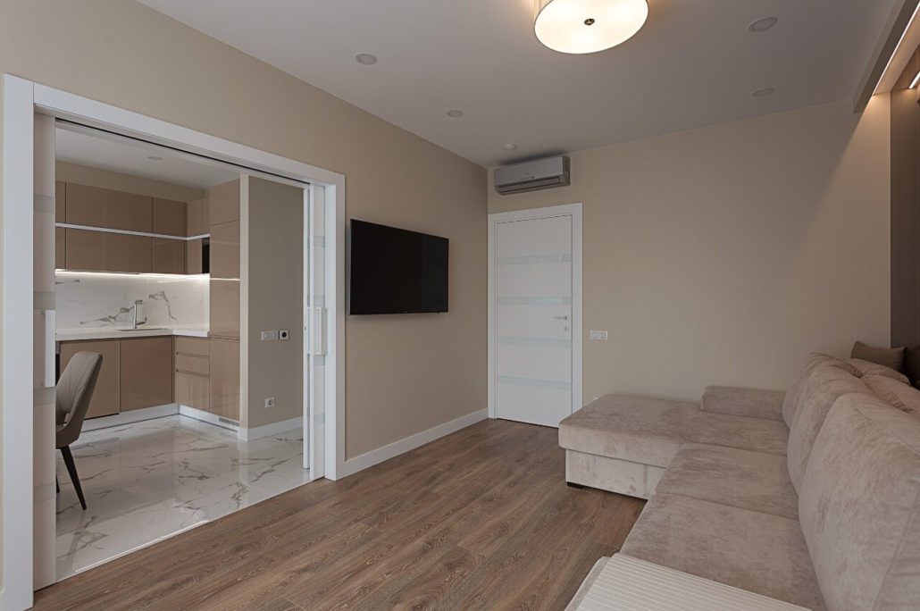
Креативним рішенням у дизайні кухні-вітальні стане доповнення її стійкою, яка дуже вдало може вписуватись в інтер’єр та виглядати не ординарно та привабливо. Вона виконує декілька функцій: відокремлює візуально одну зону від іншої, заміняє обідній стіл та служить декоративною деталлю.
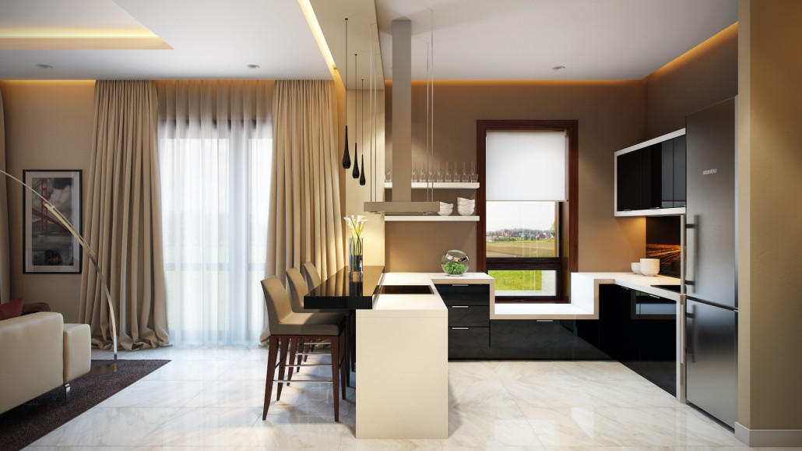

Дизайн кухні-вітальні повинен бути оформлений у загальному стилі. Існує безліч різних дизайнерських рішень, щоб поділити різні функціональні зони: оздоблювальні матеріали багаторівневі підлоги, багатоярусні стелі, різне штучне освітлення та не менш важливою складовою є правильно підібрані меблі для кухні-вітальні.
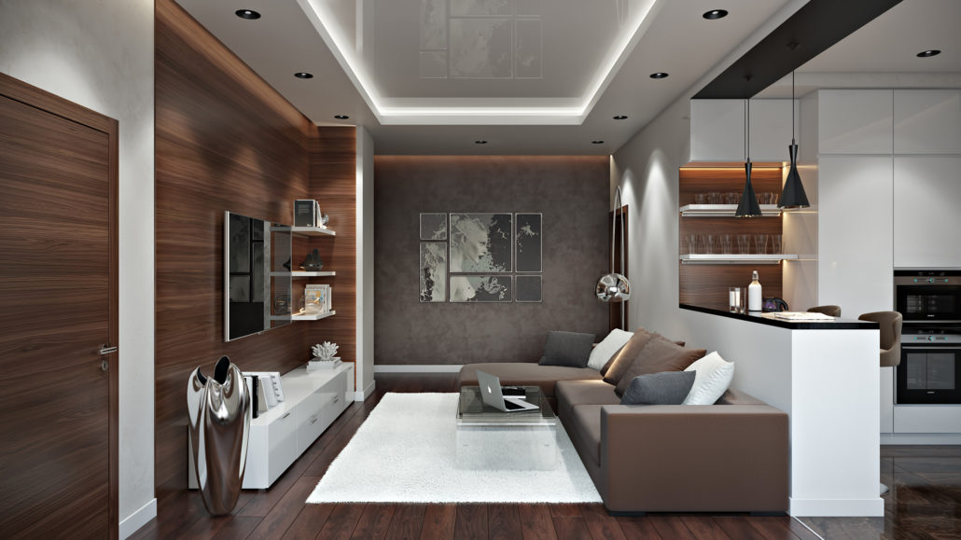
Дуже простим рішенням зонування буде позначити кордон диваном. Це означає, що можна диван розмістити спинкою до кухонної зони. Як відомо диван являється основним предметом у вітальні, тому його з легкістю можна використати в якості так званої «перегородки».
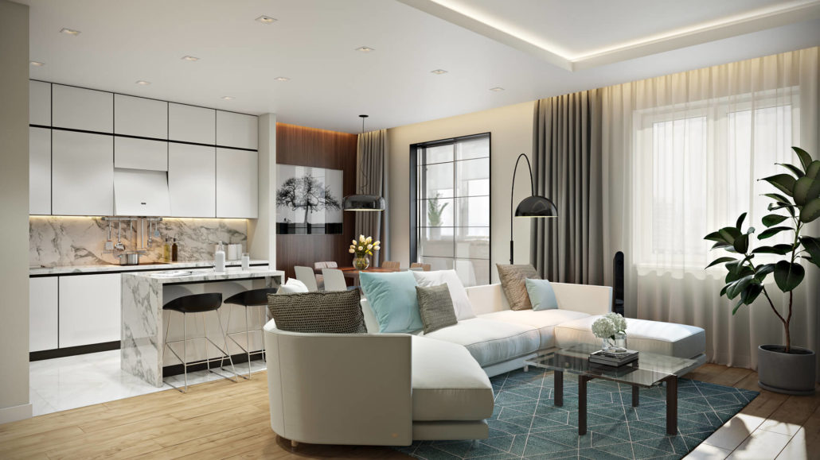
Таким чином за допомогою такого дизайну кухні-вітальні Ви зможете розширити квадратні метри. І вже не потрібно тиснутися на маленькій кухні чи у вітальні. Виглядає гарно, стильно, а головне завдання виконано – збільшення простору.
Якщо говорити про плюси та мінуси такого проекту, то з мінусів лише одне – запахи, але цю проблему можна вирішити за допомогою хорошої витяжки.
А от плюсів дуже багато:
- Площа збільшиться ще як мінімум на товщину стін.
- Освітлення додасть ще одне вікно.
- Ви зможете поратися на кухні й одночасно, перебувати в колі сім'ї
- Ви зможете заощадити на покупці телевізора для кухні ... і ще маса можливих плюсів, які кожен визначить для себе індивідуально.
Для того щоб максимально зберегти простір, дизайн кухні-вітальні повинен бути лаконічним та стильним. Також він повинен бути витриманими в одному стилістичному напрямку, оскільки це об’єднане приміщення буде слугувати як робочою зоною, де готується їжа, а ще зоною відпочинку та розваг. Класичний стиль кухні у світлих або темних тонах завжди залишиться в моді. Для оформлення доречно використовувати декор з натуральних матеріалів і скла. Така обстановка заспокоїть, налаштує на спілкування з близькими, передасть відчуття захищеності і стабільності.
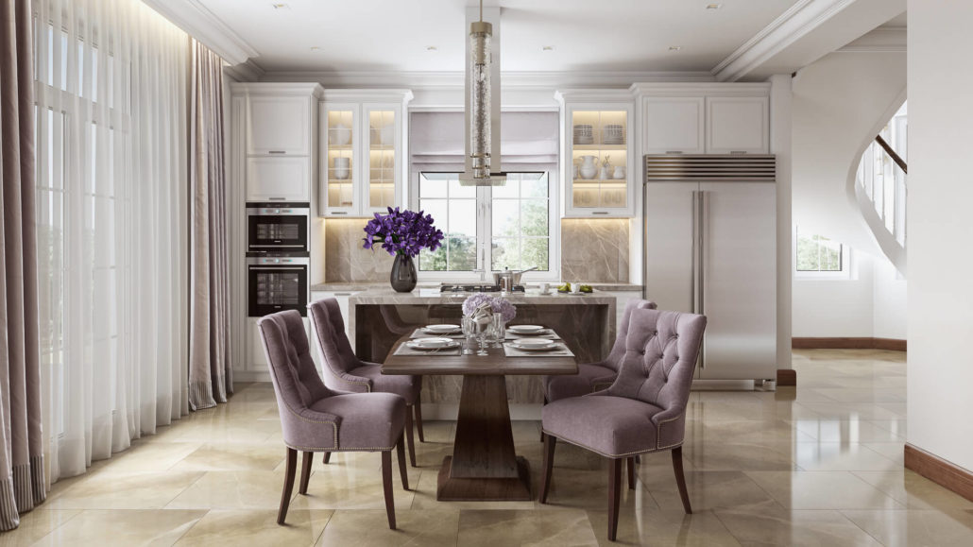
Що ж судячи з вище сказаного, варто зазначити, що правильно облаштувати своє житло не так уже й легко. Здається на перший погляд нічого складного, але коли стикаєшся з цим, то починаєш розуміти наскільки важко працювати в якійсь сфері не будучи компетентними у цьому. Потрібно знати тонкощі за допомогою яких, можливо розширити площу та при цьому зберегти привабливість й не порушити затишність Вашої оселі. Адже основне – це почуватися комфортно у своєму будинку.
Скориставшись послугами дизайнера інтер’єру Ви отримаєте максимально функціональний та яскравий дизайн кухні-вітальні.

